Neues Logistikzentrum

LAPP: Infrastrukturleitungen auf Großtrommeln lagern jetzt in Polen

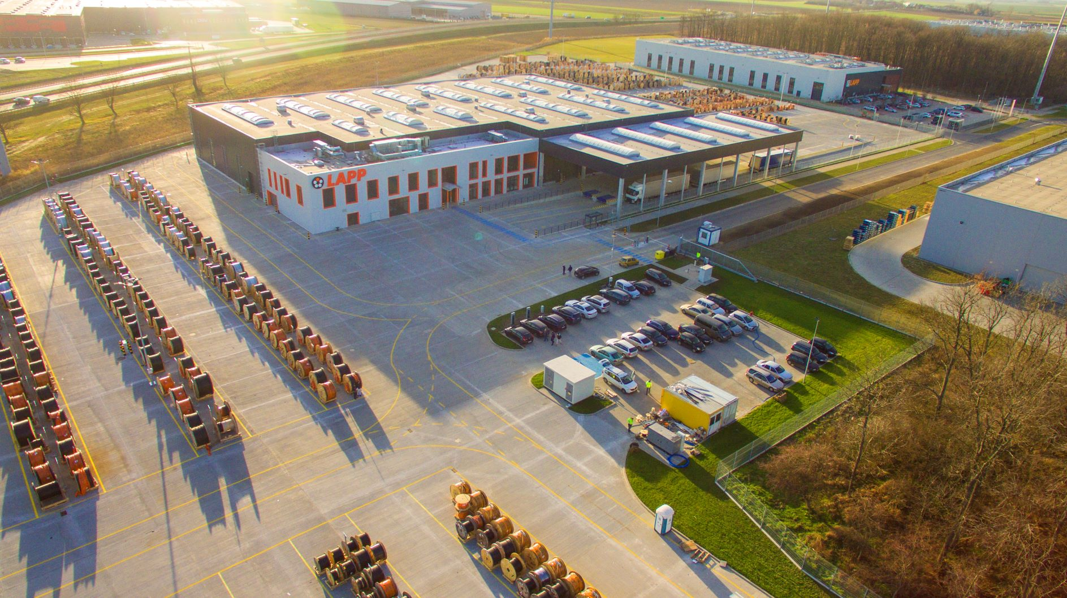
Das neue Logistikzentrum in Polen hat eine Lagerfläche von über 90.000 Quadratmetern

Stuttgart/Wrocław, 22. Januar 2020

Nach einem knappen Jahr Bauzeit nahm Anfang November das neue LAPP Logistikzentrum für Infrastrukturleitungen in Polen in der Nähe von Wrocław (das frühere Breslau) den Betrieb auf. Der Weltmarktführer für integrierte Lösungen der Kabel- und Verbindungstechnologie hält dort auf einer Lagerfläche von insgesamt über 90.000 Quadratmetern Artikel auf Großtrommeln verfügbar. Dadurch können Kunden aus der Bauindustrie, der Energiebranche sowie dem Anlagenbau schneller und besser bedient werden. Das neue Logistikzentrum erlaubt es LAPP, mehr Volumen kurzfristig zur Verfügung zu stellen, und bietet genug Fläche, um noch besser auf individuelle Kundenanforderungen eingehen zu können. Gerade kurzfristige Großaufträge kann LAPP so noch schneller und flexibler erfüllen. „Mit dem neuen Logistikkonzept in Polen passen wir von LAPP unsere Prozesse und Angebote auch für Kundenbedürfnisse außerhalb unseres bisherigen Hauptkundenkreises Maschinenbau an“, sagt Boris Katic, der als CTO bei LAPP auch für die Logistik verantwortlich ist. „Wir sehen eine schnell wachsende Nachfrage nach Produkten und Dienstleistungen, wie sie für große Bau- und Infrastrukturprojekte benötigt werden. Das neue Logistikkonzept trägt dem mit der besseren Produktverfügbarkeit durch die erhöhte Lagerkapazität Rechnung.“

Hervorragende infrastrukturelle Voraussetzungen
Die Entscheidung für den Standort in Breslau fiel aufgrund der guten Infrastruktur dort. Am neuen Logistikstandort, direkt neben der polnischen LAPP-Niederlassung, befinden sich bereits einige größere Logistikzentren anderer Unternehmen. Entsprechend gut ist die Verkehrsanbindung dort. Das ermöglicht es LAPP, umfangreiche Logistikservices vollständig anzubieten – egal, ob der Versand nach China erfolgt oder Kunden aus Europa direkt auf die gelagerten Artikel zugreifen. Auch können mehrere Artikel von anderen Standorten zu einer Sendung konsolidiert werden.

Wachstum durch Entlastung bisheriger Standorte
Das neue Logistikzentrum entlastet zudem die bisherigen deutschen Standorte, indem Produkte auf Großtrommeln dort abgezogen werden und somit Platz frei wird. Dadurch können diese sich auf ihre speziellen Segmente fokussieren und dort ebenfalls die Angebote für ihre Kunden optimieren. „Ich freue mich, dass der Bau so schnell vonstattenging und wir den Logistikhub im Geschäftsjahr 2019/20 in Betrieb nehmen können“, so CEO Matthias Lapp. „Denn neben den Nutzen für unsere Kunden erschließen wir uns damit auch Wachstumsmöglichkeiten auf Märkten mit großem Potenzial.“ Dementsprechend ging es auch prompt los am neuen Standort: Schon Anfang November, nur zwei Wochen nach der Eröffnung, begann der volle Betrieb in mehreren Schichten.

Das Bild in druckfähiger Qualität finden Sie hier

Pressekontakt

LAPP Austria GmbH
Bremenstraße 8
A – 4030 Linz

Melanie Dörner
Tel. +43 (0) 732 781272 201
melanie.doerner@lappaustria.at
www.lappaustria.at

Über LAPP:
LAPP mit Sitz in Stuttgart ist einer der führenden Anbieter von integrierten Lösungen und Markenprodukten im Bereich der Kabel- und Verbindungstechnologie. Zum Portfolio des Unternehmens gehören Kabel und hochflexible Leitungen, Industriesteckverbinder und Verschraubungstechnik, kundenindividuelle Konfektionslösungen, Automatisierungstechnik und Robotiklösungen für die intelligente Fabrik von morgen und technisches Zubehör. LAPPs Kernmarkt ist der Maschinen- und Anlagenbau. Weitere wichtige Absatzmärkte sind die Lebensmittelindustrie, der Energiesektor und Mobilität.
Das Unternehmen wurde 1959 gegründet und befindet sich bis heute vollständig in Familienbesitz. Im Geschäftsjahr 2017/18 erwirtschaftete es einen konsolidierten Umsatz von 1.153 Mio. Euro. Lapp beschäftigt weltweit rund 4.245 Mitarbeiter, verfügt über 18 Fertigungsstandorte sowie 44 eigene Vertriebsgesellschaften und kooperiert mit rund 100 Auslandsvertretungen.

